ZJG转鼓精密过滤器
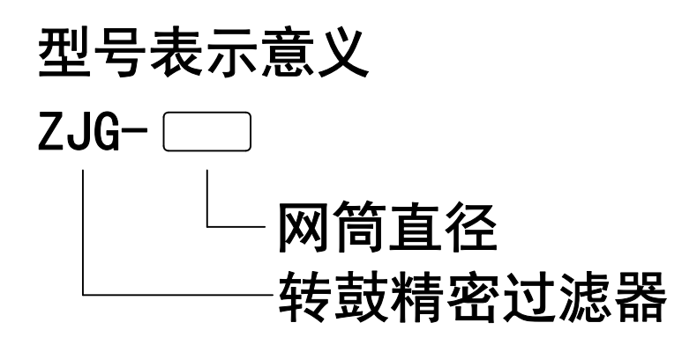
一、概述
ZJG转鼓精密过滤器是一种转鼓式筛网过滤装置。被处理的废水沿轴向进入鼓内，以径向辐射状经筛网流出，水中杂质即被截留于转鼓上滤网内面。适用于工业废水及生活污水中固体悬浮颗粒、纤维、酒糟等污物的分离。该机滤网选用了两层倒梯形断面的不锈钢过滤筒，增强了设备的分离能力和滤网的抗腐蚀能力，加上完整的自清理系统，使得滤网不被污物堵塞。该机结构紧凑，占地面积小，能连续自动地排除污物。
二、设备原理
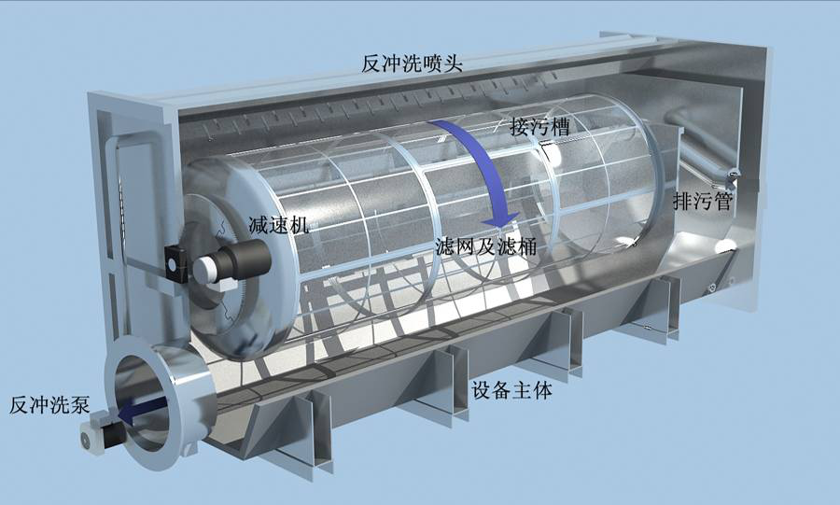
ZJG转鼓精密过滤器为连续过滤形式，当滚筒内有水进入且达到一定液位时，自控系统将启动驱动系统驱动滚筒转动，同时启动反冲洗泵。滚筒开始缓慢转动，反冲洗水泵抽取滤后出水对滤网进行反冲洗。冲洗下来的颗粒物质由设备内部的反冲洗水收集槽收集，并通过排污管排出设备。反冲洗的同时，过滤正常运行。当液位降至一定高度时，设备将自动停止运转。
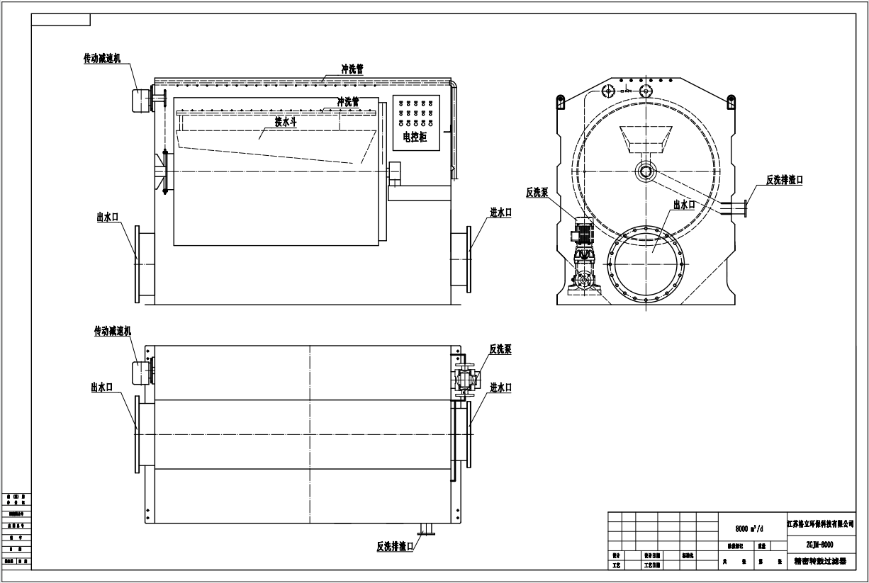
三、外形示意图
四、订货所需参数
1、网筒直径
2、过滤精度
3、进出水口及放空法兰口径和标高
4、部件材质

